Диагностические материалы для определения уровня сформированности предметных результатов обучающихся 1 класса
в соответствии ФГОС образования обучающихся с умственной отсталостью (интеллектуальными нарушениями)
(Входная диагностика)

Русский язык.
1.Знание геометрических фигур.
Обведи по трафарету геометрические фигуры – круг, квадрат, треугольник.
2.Знание цветов.
Закрась круг красным цветом, квадрат – жёлтым, треугольник – синим.
3.Сформированность зрительно – моторных координаций, пространственной ориентировки.
- Скопируй точно также, как показано на рисунке.

4. Умение классифицировать, анализировать: подчеркни «лишний» предмет в каждом ряду (перед ребенком кладем ряды картинок)
Чтение.
1. Уровень развития слухового внимания, фонематического слуха:
соотнесение звуков окружающего мира с речевыми звуками: у-у-у - воет волк, ш-ш-ш- шипит гусь, р-р-р-рычит собака, ж-ж-ж – жужжит пчела
- Я буду произносить звуки, а ты должен показать картинку, на которой изображен тот предмет, который этот звук издает (ребенок выбирает картинку в соответствии с произнесенным учителем звуком).
2.Знание букв алфавита.
- В ряду букв подчеркни хорошо знакомые тебе буквы: А, Д, Р, Ж, Ч, Э, Я,
У, М, О.
3. Знание сказок. (Перед ребенком выкладываем картинки с изображением героев сказок).
- Из каких сказок эти герои, обведи героев сказки «Репка».
4. Сформированность грамматического строя речи (составление предложения по картинке на тему «Семья за ужином» или любая другая).
-Составь одно предложение по этой картинке.
Математика.
1.Сформированность пространственных представлений: нарисуй узор по клеткам: 2 клетки вверх, 1 вправо, 1вниз и т.д. Продолжи рисунок сам.
2.Знание цифр: запиши цифры, которые ты знаешь.
3.Знание геометрических фигур: нарисуй все геометрические фигуры, которые ты знаешь.
4. Знание основных цветов и величины: раскрась полоску, которая длиннее синим цветом, а короче – красным.
Речевая практика
1.Сформированность слухового внимания и фонематического слуха: послушай внимательно и повтори четко: Ша-ша-ша – мама моет малыша; Жа-жа-жа – есть иголки у ежа.
2. Умение понимать совершаемые действия, соотносить их с картинками: (перед ребенком выкладываем две картинки, на которых «девочка подметает пол» и «девочка подмела пол», нужно выбрать из двух близких по содержанию картинок ту, которая соответствует услышанному предложению: Шура подметает пол.)
-Я читаю предложение, ты его внимательно слушай и выбери ту картинку, которая подходит к тому, что я тебе сейчас скажу.
3.Сформированность речевого этикета и умений использовать выразительные и невербальные средства общения при встрече и расставании по теме «К нам пришли гости» (или любой другой):
-Расскажи, как нужно правильно встречать гостей? Как правильно провожать гостей? (смотрим использование ребенком в речи «вежливых слов», использование жестов и мимики, интонации)
4.Сформированность умений составления рассказа по теме речевой ситуации «Утро школьника» с опорой на картинки (перед ребенком выкладываем картинки по теме)
-Составь рассказ о мальчике, в этом тебе помогут картинки. В каком порядке мальчик должен выполнять действия утром? Выбирай картинку и составляй предложение, так у тебя получится рассказ. Как проходит твое утро?
Мир природы и человека.
1. Сформированность представлений о временах года и сезонных изменениях в природе (перед ребенком выкладываем 4 картинки – раскраски):
- Раскрась то время года, которое идет сейчас.
2.Сформированность представлений о животном и растительном мире:
(ребенку даем лист бумаги с изображениями животных, птиц, овощей, фруктов, деревьев, цветов, и изображений «лес, сад, огород, клумба, сарай (скотный двор, жилой дом).
- Сгруппируй предметы по признаку «Кто, где живет?», «Что, где растет?»
Соедини стрелками предметы.
3.Сформированность экологических представлений:
(ребенку предлагаем рассмотреть две ситуации на картинках : «Дети сажают молодые деревья», «В лесу вырубают елку»)
-Посмотри внимательно на картинку и выбери ту, на которой показано бережное отношение к природе.
4.Сформированность установок на безопасное поведение в окружающем мире (ребенку предлагаем рассмотреть и оценить несколько ситуаций по правилам поведения детей и взрослых в окружающем: «Взрослые и дети переходят улицу по «пешеходной дорожке»; «Дети играют рядом с проезжей частью»; «Дети играют на стройке»; «Ребята моют руки перед едой»; «Малыши играют со спичками»; и др).
- Посмотри внимательно на картинки и выбери только те, на которых взрослые и дети соблюдают правила безопасного поведения.
Изобразительное искусство.
1.Сформированность умений ориентировки в пространстве и умение соблюдать пропорции при рисовании:
- В середине листа нарисуй дом, слева от дома нарисуй цветок.
2. Знание материалов, инструментов и приспособлений, необходимых для изобразительной деятельности (на листе изображения различных материалов, инструментов; ребенок отмечает только те, которые нужны на уроках ИЗО)
- Посмотри внимательно на картинки, обведи в круг только те, которые необходимы на занятиях по рисованию.
3.Знание основных цветов и формы предметов, умение работать с шаблоном:
- Обведи по шаблонам круг, квадрат, треугольник, овал. Закрась круг – желтым, квадрат – синим, треугольник – красным, овал – зеленым.
Ручной труд.
1.Знание материалов и инструментов, необходимых на уроках ручного труда:
(на листе изображения различных материалов, инструментов; ребенок отмечает только те, которые нужны на уроках ручного труда)
- Посмотри внимательно на картинки, обведи в круг только те, которые необходимы на занятиях ручным трудом.
2.Сформированность умений работать с пластилином: скатывать из пластилина шарики, раскатывать столбики.
3.Сформированность умений работать с ножницами (умение стричь по прямым линиям)
4.Сформированность умений работать с бумагой и клеем (умение сгибать бумагу, умение брать необходимое количество клея, использование ребенком приспособлений для работы с клеем).

Диагностика уровня сформированности предметных результатов проводится по всем предметам три раза в год (сентябрь, январь, май). Задания выполняются обучающимися на отдельных листах по каждому предмету, часть заданий проводится устно.

Выполнение заданий оценивается по 5- балльной системе с учетом критериев: полнота, самостоятельность выполнения, понимание инструкции:
1 балл - не справляется с заданием, инструкцию не понимает;
2 балла - задание выполняется частично, допускает ошибки при выполнении задания, требуется помощь различного характера; инструкцию понимает после 2-3 повторений;
3балла – задание выполняется в полном объеме с ошибками; требуется помощь при выполнении задания; инструкцию понимает;
4 балла - задание выполняется с частичной помощью, допускаются иногда ошибки; инструкцию понимает;
5 баллов — задание выполняется самостоятельно и правильно, полностью следуя инструкции;
Полученные результаты заносятся в диагностическую карту сформированности предметных результатов на каждого обучающегося. Баллы суммируются, определяется уровень сформированности предметных результатов. Данные всех диагностических материалов, полученных в начале года , середине и в конце года (% показатель уровня) заносятся в сводную таблицу по классу за учебный год с целью выявления динамики.
Диагностическая карта сформированности предметных результатов
Ф.И. обучающегося ___________________________________________
Класс_________
Входная диагностика_________

№ | Предмет | Предметные результаты | Баллы | Уровень
1 | Русский язык | Знание геометрических фигур
2 |  | Знание основных цветов
3 |  | Зрительно – моторные координации, пространственная ориентировка
4 |  | Умение классифицировать, анализировать
1 | Чтение | Соотнесение звуков окружающего мира с речевыми звуками
2 |  | Знание сказок
3 |  | Знание букв алфавита
4 |  | Сформированность грамматического строя речи (составление предложения по картинке на тему)
1 | Речевая практика | Сформированность слухового внимания и фонематического слуха
2 |  | Умение понимать совершаемые действия, соотносить их с картинками
3 |  | Сформированность речевого этикета и умений использовать выразительные и невербальные средства общения
4 |  | Составление рассказа по теме речевой ситуации с опорой на картинки (последовательность событий)
1 | Математика | Сформированность пространственных представлений
2 |  | Знание нумерации
3 |  | Знание геометрических фигур
4 |  | Знание основных цветов и величины
1 | Мир природы и человека | Сформированность представлений о временах года и сезонных изменениях в природе
2 |  | Сформированность представлений о животном и растительном мире
3 |  | Сформированность экологических представлений
4 |  | Сформированность установок на безопасное поведение в окружающем мире
1 | Изобразительное искусство | Умений ориентировки в пространстве
2 |  | Умение соблюдать пропорции при рисовании
3 |  | Знание материалов, инструментов и приспособлений, необходимых для изобразительной деятельности
4 |  | Знание основных цветов и формы предметов, умение работать с шаблоном
1 | Ручной труд | Знание материалов и инструментов, необходимых на уроках ручного труда
2 |  | Умение работать с пластилином
3 |  | Умение работать с ножницами
4 |  | Умение работать с бумагой и клеем

Мониторинг предметных результатов
_____________________
(класс)
_______________________
учебный год

№ | Предмет  Ф.И.  обучающегося | Русский язык |  |  | Чтение |  |  | Речевая практика |  |  | Математика |  |  | Мир природы и человека |  |  | Изобразительное искусство |  |  | Ручной труд
 |  | Н.г | С.г | К.г | Н.г | С.г | К.г | Н.г | С.г | К.г | Н.г | С.г | К.г | Н.г | С.г | К.г | Н.г | С.г | К.г | Н.г | С.г | К.г
 | Средний по классу

Контрольная работа по математике 1 класс
Адаптированная основная общеобразовательная программа для обучающихся с легкой умственной отсталостью (интеллектуальными нарушениями)

Ф.И. обучающейся______________________________________________

-Графический диктант. Нарисуй узор по клеткам: 2 клетки вверх, 1 вправо, 1вниз и т.д. Продолжи рисунок сам.

- Запиши цифры, которые ты знаешь.
______________________________________________________________

- Нарисуй все геометрические фигуры, которые знаешь.

- Раскрась полоску, которая длиннее синим цветом, а короче – красным.

Контрольная работа по обучению грамоте 1 класс
Адаптированная основная общеобразовательная программа для обучающихся с легкой умственной отсталостью (интеллектуальными нарушениями)

Ф.И. обучающейся______________________________________________

1. Обведи по трафарету (круг, квадрат, треугольник). Закрась круг красным цветом, квадрат – жёлтым, треугольник – синим.

2. Скопируй:

3. Подчеркни лишний предмет.
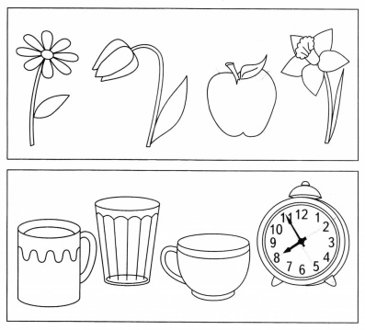

4. Составь предложение по картинке. (Устно)
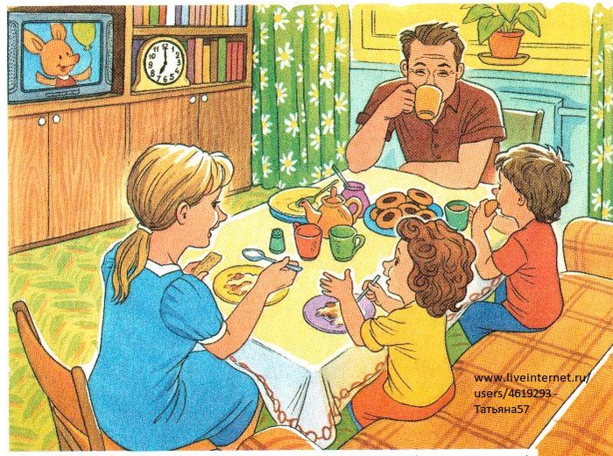

Контрольная работа по обучению грамоте 1 класс
Чтение
Адаптированная основная общеобразовательная программа для обучающихся с легкой умственной отсталостью (интеллектуальными нарушениями)

Ф.И. обучающейся______________________________________________

1. Уровень развития слухового внимания, фонематического слуха:
Соотнеси звуки окружающего мира с речевыми звуками: у-у-у- воет волк, ш-ш-ш- шипит гусь, р-р-р-рычит собака, ж-ж-ж – жужжит пчела (ребенок выбирает ту картинку, какой звук произносит учитель)

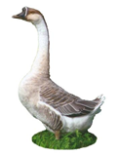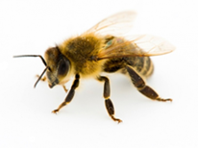

2.Знание букв алфавита: в ряду букв подчеркни те буквы, которые хорошо знакомы тебе:

А, Д, Р,Ж,Ч,Э,Я, У,М,О.

3. Знание сказок: из каких сказок герои, которых ты видишь на картинках; обведи героев сказки «Репка».

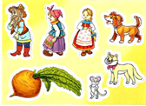

Контрольная работа по предмету Речевая практика 1 класс

Адаптированная основная общеобразовательная программа для обучающихся с легкой умственной отсталостью (интеллектуальными нарушениями)

Ф.И. обучающейся______________________________________________

1. Послушай внимательно и повтори четко: Ша-ша-ша – мама моет малыша; Жа-жа-жа – есть иголки у ежа.

2.Выбери (подчеркни) из двух близких по содержанию картинок ту, которая соответствует услышанному предложению: Шура подметает пол.
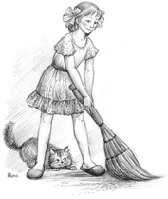
3. Речевой этикет, использование выразительных и невербальных средства общения при встрече и расставании:
-К вам пришли гости. Как нужно правильно их встречать? Как правильно провожать гостей?

4. Составь рассказ по теме «Утро школьника». В этом тебе помогут картинки. Что было сначала, какое действие выполнял мальчик потом, и чем заканчивается утро школьника.
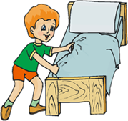

Контрольная работа по предмету Мир природы и человека
1 класс

Адаптированная основная общеобразовательная программа для обучающихся с легкой умственной отсталостью (интеллектуальными нарушениями)

Ф.И. обучающейся______________________________________________

1. Сформированность представлений о временах года и сезонных изменениях в природе:
- Раскрась то время года, которое идет сейчас.
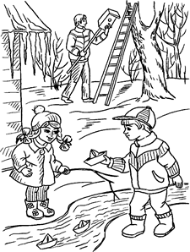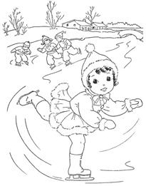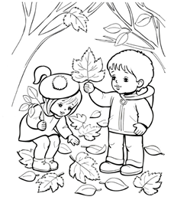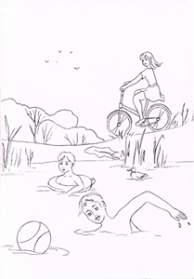

2.Сформированность представлений о животном и растительном мире
- Сгруппируй предметы по признаку «Кто, где живет?», «Что, где растет?» для этого проведи линии от предметов вверху к картинкам под ними.
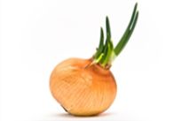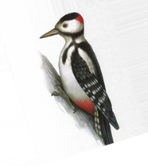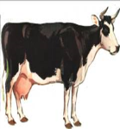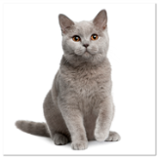

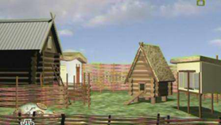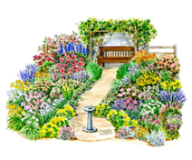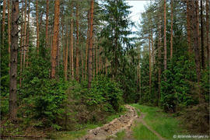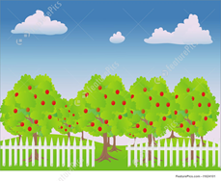

3.Сформированность экологических представлений:
Выбери ту картинку, на которой показано бережное отношение к природе, подчеркни её.

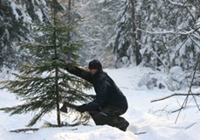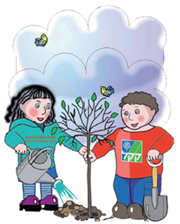

4.Сформированность установок на безопасное поведение в окружающем мире
- Посмотри внимательно на картинки и отметь (подчеркни) только те, на которых взрослые и дети соблюдают правила безопасного поведения.
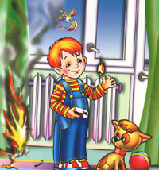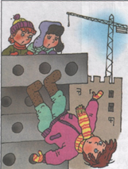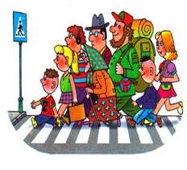

Контрольная работа по предмету Изобразительное искусство
1 класс
Адаптированная основная общеобразовательная программа для обучающихся с легкой умственной отсталостью (интеллектуальными нарушениями)

Ф.И. обучающейся______________________________________________

1.Сформированность умений ориентировки в пространстве и умение соблюдать пропорции при рисовании:
- В середине листа нарисуй дом, слева от дома нарисуй цветок.

2. Знание материалов, инструментов и приспособлений, необходимых для изобразительной деятельности
- Посмотри внимательно на картинки, обведи в круг только те, которые необходимы на занятиях по рисованию.
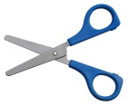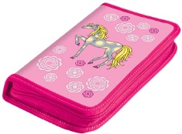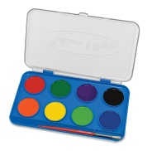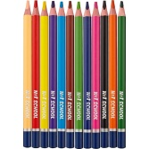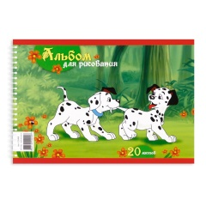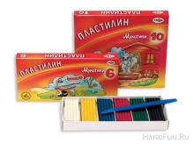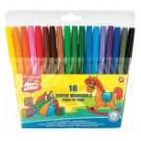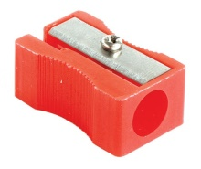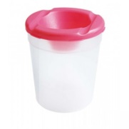

3.Знание основных цветов и формы предметов, умение работать с шаблоном:
- Обведи по шаблонам круг, квадрат, треугольник, овал. Закрась круг – желтым, квадрат – синим, треугольник – красным, овал – зеленым.

Контрольная работа по предмету Ручной труд
1 класс
Адаптированная основная общеобразовательная программа для обучающихся с легкой умственной отсталостью (интеллектуальными нарушениями)

Ф.И. обучающейся______________________________________________
1.Знание материалов и инструментов, необходимых на уроках ручного труда:
- Посмотри внимательно на картинки, обведи в круг только те, которые необходимы на занятиях ручным трудом.

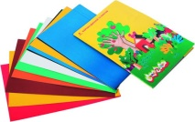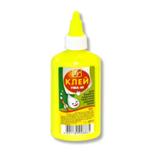

2.Сформированность умений работать с пластилином: скатывать из пластилина шарики, раскатывать столбики.

3.Сформированность умений работать с ножницами (умение стричь по прямым линиям)

4.Сформированность умений работать с бумагой и клеем (умение сгибать бумагу, умение брать необходимое количество клея, использование ребенком приспособлений для работы с клеем).

